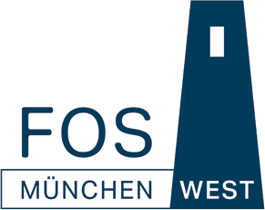

STAATLICHE FACHOBERSCHULE
MÜNCHEN-WEST

Ausbildungsrichtung
Internationale Wirtschaft

FACHPRAKTISCHE AUSBILDUNG

Ausbildungsnachweis

Nachname, Vorname

 | 2023 / 2024
Geburtsdatum | Schuljahr | Klasse

